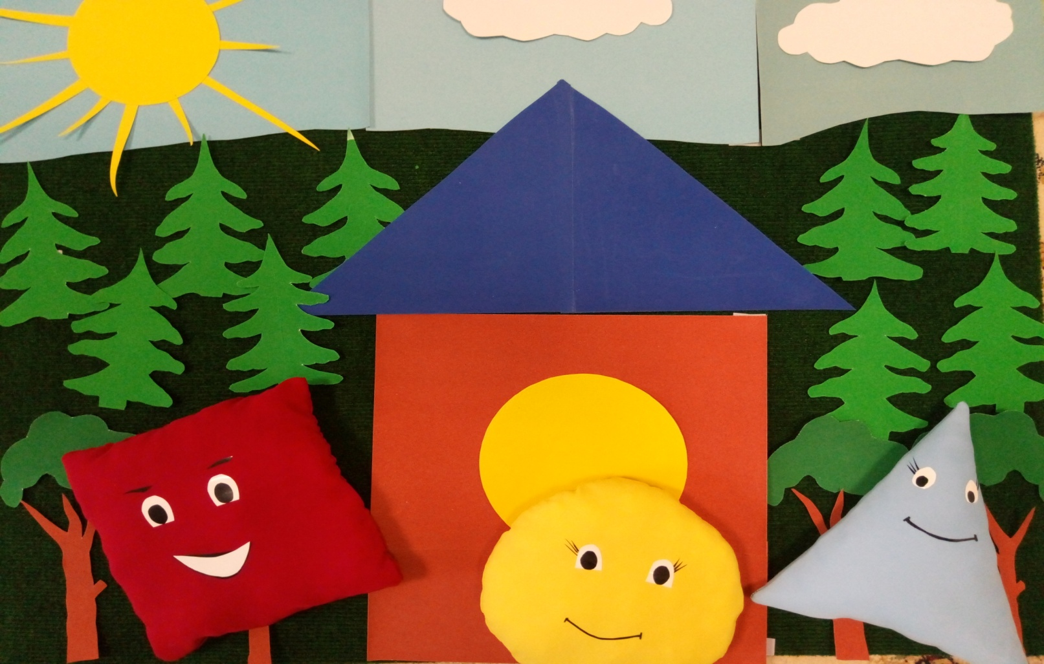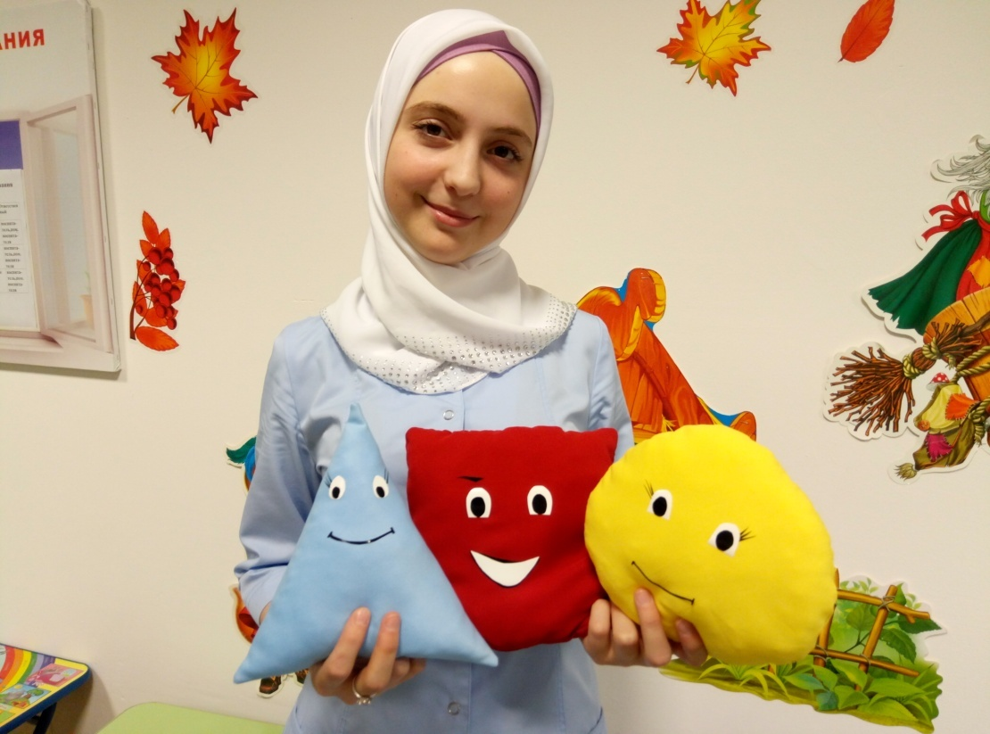

**МБДОУ «Детский сад №9 «Табарак» г. Гудермес**

**Гудермесского муниципального района**

**Конспект математической сказки-игры на тему: «Теремок»**

**2 младшая группа**

**Воспитатель: Едилова Линда Вахидовна**